2016年9月1日到2017年8月30日

东海学院信息公开资料

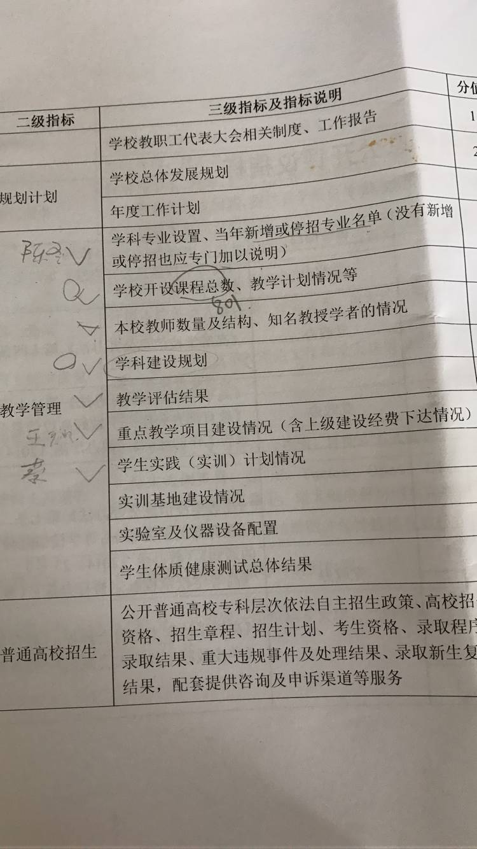

重点教学项目建设情况（含上级建设经费下达情况）

上级建设经费下达情况（2016年9月到2017年8月）

（一）20160906_2016年高职专项第二次拨款193万创新发展三年行动计划项目清单

|  |  |  |  |  |
| --- | --- | --- | --- | --- |
| 费用项目 | 具体内容 | | 专业 | 金额 |
| 2016年国赛补助 | 会计技能竞赛（团队）三等奖 | | 会计 | 5 |
| 动漫制作三等奖 | | 影视动画 | **4** |
| 报关技能（团队）二等奖 | | 报关 | 10 |
| 服装制版与工艺三等奖 | | 服装与服饰设计 | 4 |
| 产教研协同基地 | 基于移动终端的影视创作产教研协同基地 | | 影视动画 | 140 |
| 2016年双证融通试点 | | 数控技术三校双证融合 | 数控技术 | 30 |

（二）20170727_2017年高职创新发展三年行动计划专项经费申报工作：东海学院2017年的经费额度是450万

（三）20170720_2017年国赛获奖补助专项经费17万项目申报工作

|  |  |  |  |
| --- | --- | --- | --- |
| 费用项目 | 具体内容 | 专业 | 金额 |
| 2017年国赛补助 | 会计技能三等奖 | 会计 | 5万 |
| 服装制版与工艺二等奖 | 服装与服饰设计专业 | 8万 |
| 服装制版与工艺三等奖 | 服装与服饰设计专业 | 4万 |

（四）20161206教委下拨会计一流专业建设第三年建设经费50万

（五）20170620教委下拨会计一流专业建设第三年建设经费100万

（六）20170620教委下拨建设经费80万报关与国际货运中高贯通重点专业建设2016年教学设计比武一等奖

（七）20170624上海市高职高专教学研究会2017年度教师教改资助项目

|  |  |  |  |
| --- | --- | --- | --- |
| 费用项目 | 具体内容 | 专业 | 金额 |
| 上海高职高专教学研究会2017年度教师教改资助项目 | 基于“双证融通”的数控技术专业人才培养模式改革（王银月） | 数控技术 | 5000元 |
| 职业能力培养视角下的项目化课程教学改革（施晓玮） | 社科 | 5000元 |
| 空中乘务专业能力本位训练体系研究（马丽） | 空中乘务 | 5000元 |

根据上级部门的拨款情况，2016年8月到2017年9月一年期间，学校坚持以专业建设为主要方向，贯彻“课证赛一体化”的教学模式，以五个上海市特色专业为主要抓手，确定了学校教学重点建设项目29个，现将建设项目进展情况汇总如下：

一、会计一流专业建设项目情况

这一年建设，会计专业建设基本完成了五项重点任务：1.构建服务于小微企业“T型结构、两线并行”的人才培养模式；2.实施“课程体系和小企业会计系列教材”建设；3.会计专业一流的实践教学平台建设；4.会计专业骨干微课课程建设和课程平台建设；5.教学团队整体实力的提升。尤其是实践教学平台的“账务处理中心”建设，引600余家企业会计账务资源，与上海市代理记账行业协会的深度融合，将实现学校、行业（企业）、学生的三方共赢，应用于学校会计专业学生的专业实践教学，是职业教育的一大创举，将带来会计专业实践教学的革命性变革。

在2017年中期检查会议中，获得专家一致好评。

教委在2017年度投资150万，学校配套80万，经费使用规范、有效。

二、《报关与国际货运》中高贯通重点专业建设项目（2016年教学设计比武一等奖）

《报关与国际货运》专业进行了全方位的教学改革，导入AEO制度内涵标准，重构人才培养方案和课程体系并实施人才培养模式的改革和创新。推进专业课程建设。启动与落实与本专业对接的AEO内涵标准课程体系构建；编写并出版《AEO概论》专业教材；实施在线开放课程，建设3-4门校级以上精品课程。项目建设

教委下拨经费80万。经费使用规范。

三、《基于移动终端的影视创作产教研协同基地》项目建设情况

教委组织了产教研协同基地建设中期检查和培训，

教委下拨经费140万。经费使用规范，有效，经费使用率高。

四、《数控技术专业》双证融通试点项目

数控技术专业负责人参加了教委组织的推进会、培训会，人才培养方案的评审会，项目建设稳步推进，核心的融通课程建设已得到人社局专家认可。

五、上海市高职高专教学研究会2017年度教师教改资助三个项目

我校王银月、施晓玮和马丽老师获得了上海市高职高专教学研究会2017年度教师教改资助项目，每个项目获得资助5000元。三位项目负责人分别通过了立项评审，开题报告。目前在相关专业的教学改革和专业建设的研究过程中，项目结题在2017年11月份。

六、教委和学校的技能竞赛补助项目

教委分别对2016年和2017年的7个国赛获奖项目进行了补助，共计40万，同时学校在2016年底对参加2017年的13个星光计划技能比赛项目和2个参加国赛选拔赛技能比赛项目，进行了专项经费建设。技能竞赛补助项目有效保证了学校实施“课证赛一体化”教学模式，在假期开展技能训练得以实施，并激励所有参赛师生努力进取，最终获得东海历史上的最好技能比赛获奖成绩。